Trường THPT Quang Trung

ĐỀ KIỂM TRA HỌC KÌ I
MÔN: VẬT LÝ – KHỐI 12
Mã đề : 456

Thời gian: 60 phút
Ngày: 18/12/2013

Câu 1: Trong mạch xoay chiều chỉ có tụ điện
A. cường độ dòng điện hiệu dụng trong mạch có biểu thức 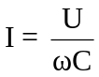.
B. dung kháng của tụ điện tỉ lệ thuận với tần số của dòng điện.
C. điện áp tức thời giữa hai đầu đoạn mạch luôn trễ pha π/2 so với cường độ dòng điện.
D. điện áp tức thời giữa hai đầu đoạn mạch luôn sớm pha π/2 so với cường độ dòng điện.
Câu 2: Một con lắc lò xo dao động điều hòa gồm vật nặng m = 100g và lò xo có độ cứng là k. Biết vận tốc của vật khi đi qua vị trí cân bằng là 31,4cm/s và gia tốc cực đại của vật là 4m/s². Cho π² = 10. Độ cứng lò xo là
A. 16N/m B. 62,5N/m C. 160N/m D. 625N/m
Câu 3: Máy phát điện xoay chiều một pha có rôto là một nam châm gồm 5 cặp cực. Để phát ra dòng xoay chiều có tần số 50Hz thì tốc độ quay của rôto phải bằng
A. 300 vòng/phút. B. 600 vòng/phút. C. 3000 vòng/phút. D. 10 vòng/phút.
Câu 4: Phát biểu nào sau đây về đại lượng đặc trưng của sóng cơ học là không đúng ?
A. Chu kì của sóng chính bằng chu kì dao động của các phần tử dao động.
B. Tần số của sóng chính bằng tần số dao động của các phần tử dao động.
C. Tốc độ của sóng chính bằng tốc độ dao động của các phần tử dao động.
D. Bước sóng là quãng đường sóng truyền đi được trong một chu kì.
Câu 5: Khi đặt hiệu điện thế không đổi 12V vào hai đầu một cuộn dây có điện trở thuần R và độ tự cảm L thì dòng điện qua cuộn dây là dòng một chiều có cường độ 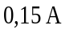. Nếu đặt vào hai đầu cuộn dây này một điện áp xoay chiều có giá trị hiệu dụng 100V thì cường độ dòng điện hiệu dụng qua nó là 1A. Cảm kháng của cuộn dây bằng
A. 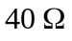. B. 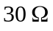. C. 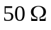. D. 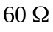.
Câu 6: Con lắc lò xo treo vào giá cố định, khối lượng vật nặng là m = 100g. Con lắc dao động điều hoà thẳng đứng theo phương trình x = 2cos(10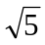t)cm. Lấy g = 10m/s². Lực đàn hồi cực đại và cực tiểu tác dụng lên giá treo có giá trị
A. F_{max} = 3N , F_{min}= 0N B. F _{max} = 3N , F_{min} = 1N
C. F_{max} = 2N , F_{min}= 0N D. F_{max} = 4N , F_{min} = 1N
Câu 7: Cho đoạn mạch RLC, biết 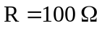; cuộn dây thuần cảm có độ tự cảm 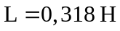; tụ điện có điện dung 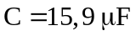. Điện áp giữa hai đầu cuộn dây là 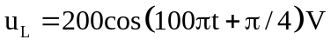. Điện áp giữa hai đầu đoạn mạch là
A. 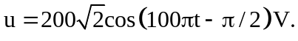 B.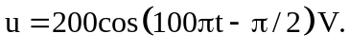
C. 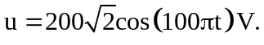 D. 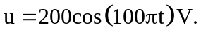
Câu 8: Chọn phát biểu sai về dao động duy trì.
A. Có chu kì bằng chu kì dao động riêng của hệ.
B. Năng lượng cung cấp cho hệ đúng bằng phần năng lượng mất đi trong mỗi chu kì.
C. Có tần số dao động không phụ thuộc năng lượng cung cấp cho hệ.
D. Có biên độ phụ thuộc vào năng lượng cung cấp cho hệ trong mỗi chu kì.
Câu 9: Tại hai điểm A và B cách nhau 20cm, người ta gây ra hai nguồn dao động cùng biên độ, cùng pha và cùng tần số f = 50Hz Vận tốc truyền sóng bằng 3m/s. Tím số điểm dao động biên độ cực đại và số điểm đứng yên trên đọan AB
A. 9 cực đại , 8 đứng yên. B. 9 cực đại , 10 đứng yên.
C.7 cực đại , 6 đứng yên. D. 7 cực đại , 8 đứng yên.
Câu 10: Một đoạn mạch có R, L, C mắc nối tiếp có cường độ dòng điện đang trễ pha so với điện áp giữa hai đầu đoạn mạch. Giữ nguyên các đại lượng khác rồi giảm dần điện dung C của tụ điện thì cường độ dòng điện hiệu dụng trong mạch sẽ
A. giảm dần. B. tăng dần.
C. giảm đến giá trị cực tiểu rồi tăng. D. tăng đến giá trị cực đại rồi giảm.
Câu 11: Một con lắc đơn dao động điều hòa. Trong khoảng thời giant nó thực hiện 12 dao động. Khi thay đổi chiều dài của con lắc đi 40 cm thì trong cùng khoảng thời giant như trên, con lắc thực hiện 20 dao động. Độ dài ban đầu của con lắc là
A. 90cm B. 80cm C. 62,5cm D. 50cm
Câu 12: Bước sóng là
A. quãng đường mà sóng truyền được trong một chu kì sóng.
B. là khoảng cách giữa hai gợn sóng.
C. khoảng cách giữa hai điểm trên sóng dao động cùng pha với nhau.
D. khoảng cách giữa hai điểm gần nhau nhất trên cùng một phương truyền sóng.
Câu 13: Cho đoạn mạch xoay chiều gồm biến trở R, cuộn thuần cảm L = 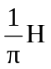 và tụ điện C = 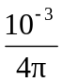F mắc nối tiếp. Đặt vào hai đầu đoạn mạch điện áp xoay chiều u = 120cos(100πt)V. Điện trở của biến trở phải có giá trị bằng bao nhiêu để công suất của mạch đạt giá trị cực đại ? Giá trị cực đại của công suất này bao nhiêu ?
A. R = 120Ω, P_{max} = 60W. B. R = 400Ω, P_{max} = 180W.
C. R = 60Ω, P_{max} = 240W. D. R = 60Ω, P_{max} = 120W.
Câu 14: Chọn phát biểu sai khi nói về dao động điều hòa của một vật.
A. Lực kéo về luôn hướng về vị trí cân bằng.
B. Lực kéo về luôn biến thiên điều hòa và có cùng tần số với li độ.
C. Khi vật đi qua vị trí cân bằng , lực kéo về có giá trị cực đại vì lúc đó vận tốc của vật là lớn nhất.
D. Hai vectơ vận tốc và gia tốc của vật sẽ cùng chiều khi vật chuyển động từ vị trí biên về vị trí cân bằng.
Câu 15: Một máy nghe nhạc có thể làm thay đổi mức cường độ âm từ 20dB lên đến 60dB. Tỉ số các cường độ âm tương ứng lúc sau và lúc đầu là bao nhiêu ?
A. 100. B. 10000. C. 40. D. 3
Câu 16: Trong dao động điều hòa những đại lượng dao động cùng tần số với li độ là
A. Vận tốc, gia tốc và lực kéo về. B. Vận tốc, động năng và thế năng.
C. Động năng, thế năng và lực kéo về. D. Vận tốc, gia tốc và động năng.
Câu 17: Mạch điện xoay chiều RLC nối tiếp (cuộn dây thuần cảm). Cho R = 200Ω, L = 2/π H. Đặt vào hai đầu mạch một điện áp xoay chiều có giá trị hiệu dụng U = 100V, tần số f = 50Hz, ta thấy điện áp hai đầu mạch nhanh pha hơn điện áp hai đầu tụ điện một góc π/2. Điện dung C và cường độ hiệu dụng khi đó là
A. 10^{– 4}/π F ; 0,5A B. 10^{– 4}/2π F ; 0,5A C. 2.10^{– 4}/π F ; 1A D. 10^{– 4}/3π F ; 1A
Câu 18: Vật dao động điều hòa theo phương trình x = Acos(πt +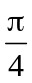)cm sẽ qua vi trí x = 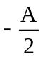 lần thứ nhất theo chiều dương (kể từ lúc t = 0) vào thời điểm
A. t = 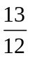s B. t = 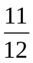 s C. t =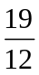s D.t =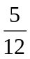s
Câu 19: Điện năng truyền tải đi xa thường bị tiêu hao, chủ yếu do tỏa nhiệt trên đường dây. Gọi R là điện trở đường dây, P là công suất điện được truyền đi, U là điện áp tại nơi phát, cosϕ là hệ số công suất của mạch điện thì công suất tỏa nhiệt ΔP trên dây có biểu thức
A. 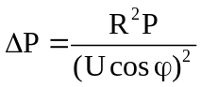 B. 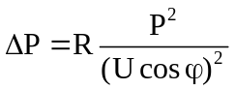. C. 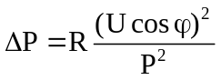. D. 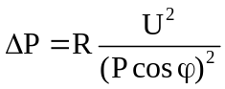
Câu 20: Một vật dao động điều hòa theo phương trình 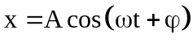. Gọi v và a lần lượt là vận tốc và gia tốc của vật. Hệ thức đúng là
A. 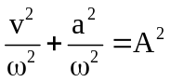. B. 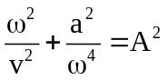. C. 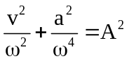. D. 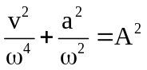.

Câu 21: Một khung dây dẫn phẳng dẹt hình chữ nhật có 500 vòng dây, diện tích mỗi vòng là 220cm². Khung quay đều với tốc độ 3000 vòng/phút quanh một trục đối xứng nằm trong mặt phẳng của khung dây, trong một từ trường đều có véc tơ cảm ứng từ  vuông góc với trục quay và có độ lớn 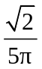T. Suất điện động hiệu dụng trong khung dây bằng
A. 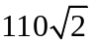V. B. 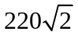V. C. 110 V. D. 220 V.
Câu 22: Một sóng cơ truyền dọc theo trục Ox có phương trình là u = 5cos(6πt – πx)(cm), với t đo bằng s, x đo bằng m. Tốc độ truyền sóng này là
A. 3 m/s. B. 60 m/s. C. 6 m/s. D. 30 m/s.
Câu 23: Một vật dao động điều hòa với tần số góc ω, thế năng của vật ấy biến thiên tuần hoàn với chu kì
A. 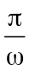. B. 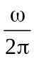. C. 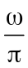. D. 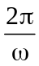.
Câu 24: Các đặc tính sinh lí của âm bao gồm
A. Độ cao, âm sắc, năng lượng. B. Độ cao, âm sắc, độ to.
C. Độ cao, âm sắc, cường độ. D. Độ cao, âm sắc, biên độ.
Câu 25: Trong đoạn mạch có R,L,C mắc nối tiếp đang xảy ra cộng hưởng điện. Nếu tăng tần số của điện áp đặt vào hai đầu đoạn mạch thì cường độ dòng điện trên mạch
A. trễ pha so với điện áp giữa hai đầu điện trở. B. sớm pha so với điện áp giữa hai đầu đoạn mạch.
C. đồng pha so với điện áp giữa hai đầu đoạn mạch. D. có giá trị hiệu dụng giảm.
Câu 26: Một máy biến áp dùng làm máy hạ áp có số vòng dây của hai cuộn là 100 vòng và 250 vòng. Bỏ qua mọi hao phí của máy. Máy được mắc vào nguồn điện xoay chiều có giá trị hiệu dụng là 380 V thì điện áp hiệu dụng ở hai đầu cuộn thứ cấp để hở có giá trị
A. 152 V. B. 950 V. C. 190 V. D. 76 V.
Câu 27: Trong dao động điều hoà, gia tốc biến đổi
A. Cùng pha với li độ. B. Sớm pha π/2 so với vận tốc.
C. Ngược pha với vận tốc. D. Trễ pha π/2 so với li độ.
Câu 28: Hiện nay người ta thường dùng cách nào sau đây để làm giảm hao phí điện năng trong quá trình truyền tải đi xa ?
A. Tăng tiết diện dây dẫn dùng để truyền tải. B. Xây dựng nhà máy điện gần nơi tiêu thụ điện.
C. Tăng điện áp trước khi truyền tải điện năng đi xa. D. Dùng dây dẫn bằng vật liệu siêu dẫn.
Câu 29: Đặt điện áp u = 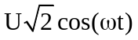V vào hai đầu đoạn mạch gồm cuộn cảm thuần mắc nối tiếp với một biến trở R. Ứng với hai giá trị R₁ = 20Ω và R₂ = 80Ω của biến trở thì công suất tiêu thụ trong đoạn mạch đều bằng 400W. Giá trị của U là
A. 400 V. B. 200 V. C. 100 V. D. 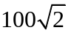V.
Câu 30: Máy biến áp là thiết bị
A. có khả năng biến đổi điện áp của dòng điện xoay chiều.
B. biến đổi tần số của dòng điện xoay chiều.
C. làm tăng công suất của dòng điện xoay chiều.
D. biến đổi dòng điện xoay chiều thành dòng điện một chiều.
Câu 31: Trong các nhận định sau đây, nhận định nào là sai ?
A. Dao động duy trì là dao động có biên độ không đổi và có chu kì bằng chu kì dao động riêng của hệ.
B. Tần số của dao động cưỡng bức luôn luôn bằng tần số riêng của hệ dao động.
C. Khi có cộng hưởng dao động thì tần số của ngoại lực bằng tần số riêng của hệ dao động.
D. Biên độ dao động cưỡng bức phụ thuộc vào biên độ của lực cưỡng bức.
Câu 32: Một sợi dây AB dài 100cm căng ngang, đầu B cố định, đầu A gắn với một nhánh của âm thoa dao động điều hòa với tần số 40Hz. Trên dây AB có một sóng dừng ổn định, A được coi là nút sóng. Tốc độ truyền sóng trên dây là 20m/s. Kể cả A và B, trên dây có
A. 3 nút và 2 bụng. B. 7 nút và 6 bụng. C. 9 nút và 8 bụng. D. 5 nút và 4 bụng.
Câu 33: Một chất điểm dao động điều hòa trên trục Ox. Trong thời gian 31,4s chất điểm thực hiện được 100 dao động toàn phần. Gốc thời gian là lúc chất điểm đi qua vị trí có li độ x = + 2 cm theo chiều âm với tốc độ là 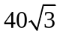cm/s. Lấy π = 3,14. Phương trình dao động của chất điểm là
A. 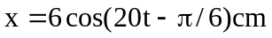 B. 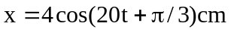
C. 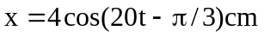 D. 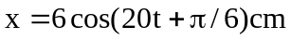
Câu 34: Cường độ hiệu dụng của dòng điện xoay chiều
A. bằng không nếu đoạn mạch có chứa tụ điện.
B. bằng một nửa giá trị cực đại của dòng điện tức thời.
C. đo được bằng ampe kế một chiều.
D. đo được bằng ampe kế nhiệt.
Câu 35: Đặt điện áp u = U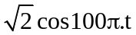(V) vào hai đầu đoạn mạch RLC không phân nhánh. Biết điện trở thuần R = 100, cuộn dây thuần cảm có độ tự cảm L, dung kháng của tụ điện bằng 200 và cường độ dòng điện trong mạch sớm pha π/4 so với điện áp giữa hai mạch. Giá trị của L là
A. 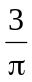 H B. 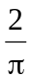 H C. 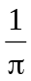 H D. 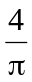 H
Câu 36: Điều kiện để hai sóng cơ khi gặp nhau, giao thoa được với nhau là hai sóng phải xuất phát từ hai nguồn dao động
A. cùng biên độ và có hiệu số pha không đổi theo thời gian.
B. cùng tần số, cùng phương.
C. có cùng pha ban đầu và cùng biên độ.
D. cùng tần số, cùng phương và có hiệu số pha không đổi theo thời gian.
Câu 37: Tại nơi có gia tốc trọng trường g = 9,8 m/s², một con lắc đơn dao động điều hòa với biên độ góc 6⁰. Biết khối lượng vật nhỏ của con lắc là 90 g và chiều dài dây treo là 1,2 m. Chọn mốc thế năng tại vị trí cân bằng, cơ năng của con lắc xấp xỉ bằng
A. 3,8.10^{– 3} J. B. 5,8.10^{– 3} J. C. 4,8.10^{– 3} J. D. 6,8.10^{– 3} J.
Câu 38: Khi nói về động cơ điện không đồng bộ, phát biểu nào sau đây là sai ?
A. Biến đổi điện năng của dòng điện xoay chiều thành cơ năng.
B. Hoạt động dựa trên hiện tượng cảm ứng điện từ và sử dụng từ trường quay.
C. Tần số quay của rôto bằng tần số của dòng điện xoay chiều qua động cơ.
D. Rôto của động cơ quay không đồng bộ với từ trường quay trong động cơ.
Câu 39: Một vật thực hiện hai dao động điều hoà cùng phương có phương trình là x₁ = 5cos(20πt + π/4)cm và x₂ = 5cos(20πt – π/2)cm. Phương trình dao động tổng hợp là
A. x = 5cos(20πt – π/4)cm . B. x = 5cos(20πt + π/4)cm .
C. x = 5cos(20πt + π/4)cm . D. x = 5cos(20πt – π/4)cm .
Câu 40: Khi một vật dao động điều hòa thì đại lượng không phụ thuộc vào trạng thái kích thích ban đầu là
A. pha ban đầu. B. tần số dao động. C. biên độ dao động. D. tốc độ cực đại.

₋₋₋₋₋₋HẾT₋₋₋₋₋₋

